

Информационное письмо о проведении Всероссийского открытого конкурса студентов ВУЗов и молодых исследователей
«Взгляд молодых на проблемы региональной экономики - 2015»

31.08.2015
ФГБОУ ВПО «Тамбовский государственный технический университет»

Всероссийский открытый конкурс студентов ВУЗов и молодых исследователей
«Взгляд молодых на проблемы региональной экономики -2015» (1 сентября - 5 октября 2015 г.)

Организатором конкурса является кафедра «Компьютерно-интегрированные системы в машиностроении» ФГБОУ ВПО «Тамбовский государственный технический университет».
Конкурс проводится в рамках мероприятий, посвященных 50-ти летнему юбилею Тамбовского государственного технического университета.

Основными целями Конкурса являются:
- стимулирование притока молодежи в сферу науки;
- популяризация использования современных технологий для решения научных и прикладных задач региональной экономики.
К участию в Конкурсе приглашаются:
- студенты всех вузов России, стран СНГ и Балтии;
- молодые исследователи, сфера деятельности которых направлена на решение задач региональной экономики.

На Конкурс представляются разработки, посвященные практическому решению задач региональной экономики по номинациям, соответствующим основным образовательным программам ФГБОУ ВПО «ТГТУ».
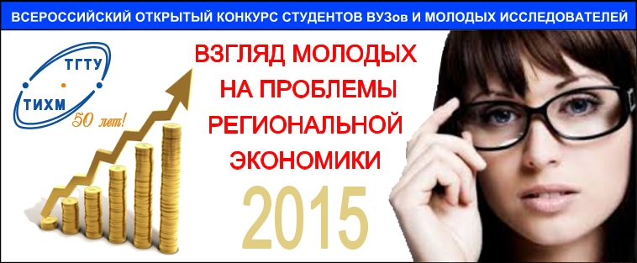
Победители конкурса будут отобраны из числа участников, продемонстрировавших наилучший уровень подготовки по следующим критериям: аналитические способности; лидерские качества и умение работать в команде; умение письменно излагать и защищать свою позицию; наличие базовых знаний в области специализации.
Выдвижение разработок осуществляется путем заполнения электронной формы на сайте Конкурса http://go.tstu.ru и приложения файлов с описанием разработки (проекта) и дополнительными материалами.
Конкурс проводится в один этап. Результаты Конкурса объявляются 14 октября 2015 г. на странице Конкурса http://go.tstu.ru .
Итоговые результаты представляются на утверждение ученому совету (ректорату) ФГБОУ ВПО «ТГТУ», на основании которого участники Конкурса получат Сертификат участника, абсолютные победители и призеры – Диплом победителей.

Более подробная информация о конкурсе - http://go.tstu.ru,
По всем вопросам просьба обращаться к секретарю конкурса Козловой Зое Алексеевне.
Телефон оргкомитета 8(4752) 630706. Электронный адрес kafedra@mail.gaps.tstu.ru.

Оргкомитет конкурса

